开江县实验小学2019年

“三公”经费财政拨款支出决算情况说明

一、 “三公”经费财政拨款支出决算总体情况说明

2019年“三公”经费财政拨款支出决算为1.15万元，完成预算88.46%。

二、“三公”经费财政拨款支出决算具体情况说明

2019年“三公”经费财政拨款支出决算中，因公出国（境）费支出决算0万元，占0%；公务用车购置及运行维护费支出决算0万元，占0%；公务接待费支出决算1.15万元，占88.46%。具体情况如下：

（图7：“三公”经费财政拨款支出结构）（饼状图）

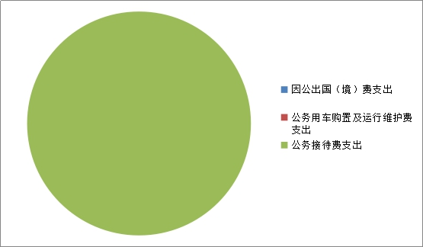

1.因公出国（境）经费支出0万元，完成预算0%。全年安排因公出国（境）团组0次，出国（境）0人。0

2.公务用车购置及运行维护费支出0万元,完成预算0%。

3.公务接待费支出1.15万元，完成预算88.46%。公务接待费支出决算比2018年减少2.2万元，下降62.86%。主要原因是压缩公务接待次数和标准。

国内公务接待支出1.15万元，主要用于开展业务活动开支的用餐费等。国内公务接待13批次，217人次（不包括陪同人员），共计支出1.15万元。

三、附表

1. 一般公共预算财政拨款“三公”经费支出决算表

2. 政府性基金预算财政拨款“三公”经费支出决算表

公开时间： 2020年9月21日